Mẫu phiếu dự toán đề nghị cấp kinh phí hỗ trợ tiền ăn, tiền ở và hỗ trợ gạo cho học sinh bán trú, học viên bán trú mới nhất năm 2025
Nhằm thực hiện chính sách an sinh giáo dục đối với vùng có điều kiện kinh tế - xã hội đặc biệt khó khăn, Nhà nước ban hành chế độ hỗ trợ tiền ăn, tiền ở và gạo cho học sinh, học viên bán trú theo các Nghị định 66 của Chính phủ. Trong bài viết, VietJack sẽ cung cấp thông tin chi tiết về mẫu phiếu dự toán đề nghị cấp kinh phí hỗ trợ tiền ăn, tiền ở và hỗ trợ gạo cho học sinh bán trú, học viên bán trú mới nhất năm 2025. Cùng theo dõi nhé!
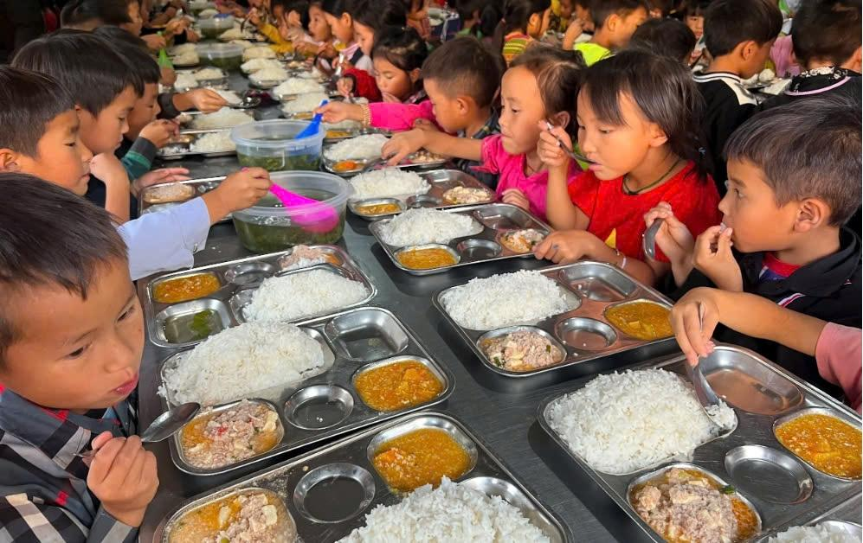
Dự toán đề nghị cấp kinh phí hỗ trợ là gì? (Ảnh: Internet)
1. Mẫu phiếu dự toán đề nghị cấp kinh phí hỗ trợ tiền ăn, tiền ở và hỗ trợ gạo cho học sinh bán trú, học viên bán trú là gì?
Biểu mẫu này dùng để lập dự toán đề nghị cấp kinh phí hỗ trợ tiền ăn, tiền ở và gạo cho học sinh bán trú và học viên bán trú, theo quy định tại Nghị định 66/2025/NĐ-CP. Mẫu cần điền đầy đủ thông tin cần thiết để đảm bảo quyền lợi cho học sinh, học viên.
2. Mẫu Dự toán đề nghị cấp kinh phí hỗ trợ tiền ăn, tiền ở và gạo cho học sinh, học viên bán trú mới nhất năm 2025
Mẫu dự toán đề nghị cấp kinh phí hỗ trợ tiền ăn, tiền ở và hỗ trợ gạo cho học sinh bán trú, học viên bán trú hiện nay là mẫu số 07 được ban hành kèm theo Nghị định 66/2025/NĐ-CP có quy định như sau:
Mẫu số 07
ỦY BAN NHÂN DÂN …….
PHÒNG/SỞ GIÁO DỤC VÀ ĐÀO TẠO
-------

DỰ TOÁN ĐỀ NGHỊ CẤP KINH PHÍ HỖ TRỢ TIỀN ĂN, TIỀN Ở VÀ HỖ TRỢ GẠO CHO HỌC SINH BÁN TRÚ, HỌC VIÊN BÁN TRÚ
(Dùng cho Phòng/Sở Giáo dục và Đào tạo)

TT | Tên cơ sở giáo dục | Số lượng HS bán trú, HV bán trú | Số tháng hỗ trợ | Tổng số tiền ăn được hỗ trợ/năm | Tổng số tiền ở được hỗ trợ/năm | Tổng số gạo được hỗ trợ/năm (kg) | Ghi chú
 | Tổng cộng
………….,ngày…….tháng…..năm…..
THỦ TRƯỞNG ĐƠN VỊ
(Ký, ghi rõ họ tên, đóng dấu)
Bạn tải mẫu phiếu dự toán đề nghị cấp kinh phí hỗ trợ tiền ăn, tiền ở và hỗ trợ gạo cho học sinh bán trú, học viên bán trú mới nhất năm 2025 TẠI ĐÂY.
3. Học sinh bán trú được hỗ trợ tiền ăn là bao nhiêu trong năm học?
Căn cứ theo điểm a khoản 2 Điều 6 Nghị định 66/2025/NĐ-CP có quy định như sau:
Mức hưởng chính sách đối với trẻ em nhà trẻ bán trú, học sinh bán trú, học viên bán trú, học sinh dân tộc nội trú và học sinh dự bị đại học
1. Chính sách đối với trẻ em nhà trẻ bán trú
Hỗ trợ tiền ăn trưa: Mỗi trẻ em nhà trẻ được hỗ trợ mỗi tháng là 360.000 đồng và được hưởng không quá 9 tháng/năm học.
2. Chính sách đối với học sinh bán trú và học viên bán trú
a) Hỗ trợ tiền ăn: Mỗi học sinh, học viên được hỗ trợ mỗi tháng là 936.000 đồng và được hưởng không quá 9 tháng/năm học;
b) Hỗ trợ tiền nhà ở: Mỗi học sinh bán trú, học viên bán trú phải tự túc chỗ ở do nhà trường không thể bố trí chỗ ở trong trường hoặc học sinh lớp 1, lớp 2, học sinh khuyết tật có nhu cầu tự túc chỗ ở gần trường để người thân chăm sóc thì mỗi tháng được hỗ trợ 360.000 đồng và được hưởng không quá 9 tháng/năm học;
c) Hỗ trợ gạo: Mỗi học sinh, học viên được hỗ trợ mỗi tháng 15 kg gạo và được hưởng không quá 9 tháng/năm học;
d) Học sinh bán trú lớp 1 là người dân tộc thiểu số có học tiếng Việt trước khi vào học chương trình lớp 1 thì được hưởng thêm 01 tháng các chính sách quy định tại các điểm a, b, c khoản 2 Điều này.
...
Như vậy, chính sách hỗ trợ tiền ăn đối với học sinh bán trú và học viên bán trú, cụ thể: Mỗi học sinh, học viên được hỗ trợ mỗi tháng là 936.000 đồng và được hưởng không quá 9 tháng/năm học.
Lưu ý: Đối với học sinh bán trú lớp 1 là người dân tộc thiểu số có học tiếng Việt trước khi vào học chương trình lớp 1 thì được hưởng thêm 01 tháng các chính sách hỗ trợ tiền ăn theo quy định.
Trên đây là mẫu phiếu dự toán đề nghị cấp kinh phí hỗ trợ tiền ăn, tiền ở và hỗ trợ gạo cho học sinh bán trú, học viên bán trú mới nhất năm 2025. Mong rằng những chia sẻ này sẽ hữu ích cho bạn trong công việc. Hãy theo dõi VietJack để không bỏ lỡ các cập nhật quan trọng về giáo dục và các mẫu văn bản hữu ích khác trong tương lai

